ประกาศสภาเทศบาลตำบลร่มเมือง
เรื่อง ประชุมสภาเทศบาลตำบล สมัยวิสามัญ สมัยที่ ๑ ประจำปี พ.ศ. ๒๕๖๐

.........................................................

ตามประกาศอำเภอเมืองพัทลุง เรื่อง เรียกประชุมสภาเทศบาลตำบลร่มเมือง สมัยวิสามัญ สมัยที่ ๑ ประจำปี พ.ศ. ๒๕๖๐ มีกำหนด ๑๕ วัน นับตั้งแต่วันที่ ๑๘ เมษายน ๒๕๖๐ - ๒ พฤษภาคม ๒๕๖๐

สภาเทศบาลตำบลร่มเมือง ได้กำหนดประชุมสภาเทศบาลตำบล สมัยวิสามัญ สมัยที่ ๑ ประจำปี พ.ศ. ๒๕๖๐ ในวันจันทร์ที่ ๑ พฤษภาคม ๒๕๖๐ เวลา ๑๓.๐๐ น.ณ ห้องประชุมสภาเทศบาลตำบลร่มเมือง อำเภอเมืองพัทลุง จังหวัดพัทลุง

จึงประกาศให้ทราบและประชาสัมพันธ์โดยทั่วกัน
ประกาศ ณ วันที่ ๒๔ เมษายน พ.ศ. ๒๕๖๐

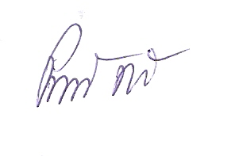
(ลงชื่อ)

(นายปราถนา ฤทธิเรือง)
ประธานสภาเทศบาลตำบลร่มเมือง

